**CROSSWAY Low Entry CITY 12m**

**Vnější rozměrový výkres**

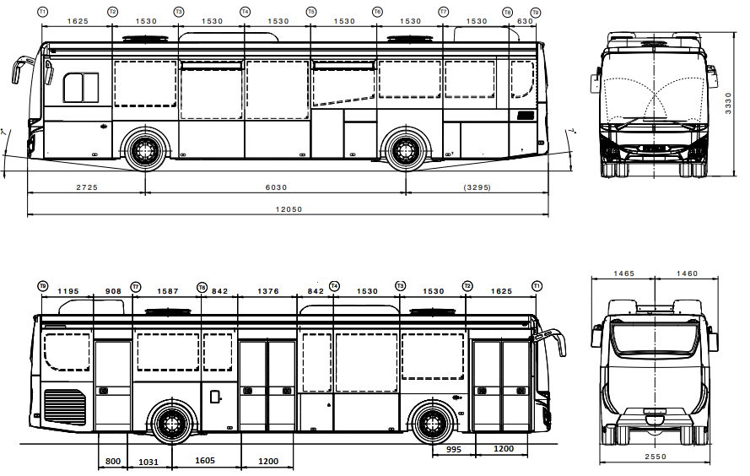

**Výkres interiéru a rozmístění sedadel**

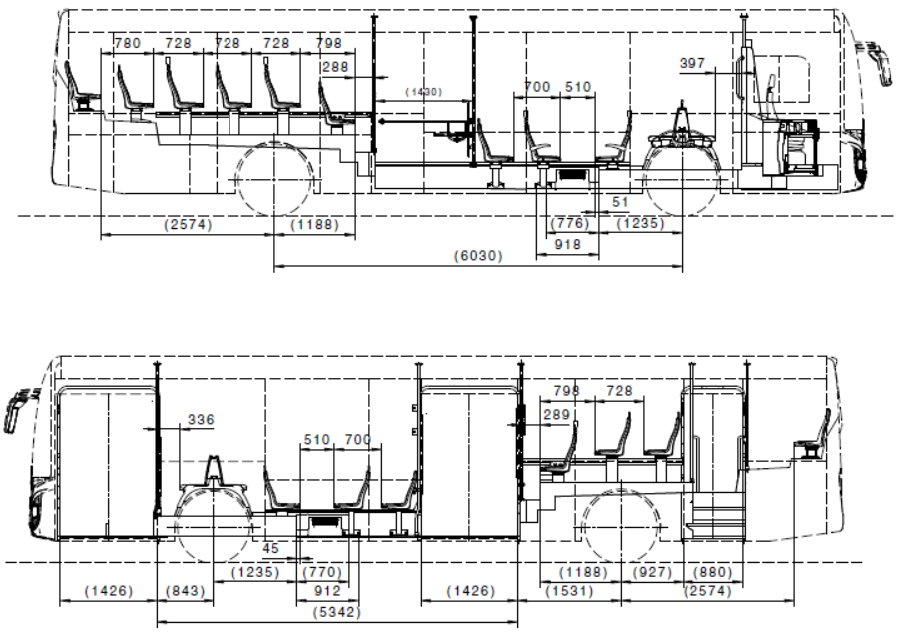

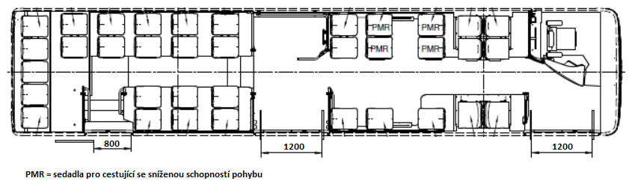

**Plocha pro stojící cestující S1 = 8,24 m2**

**Celková plocha pro cestující S0 = 20,95 m2**

